Specifikacija sadnog i ostalog materijala

 | Drveće
 | Četinari
1 | Cupressus sempervirens Stricta Sancorey  Clt. 90 H 3,00/3,50 m | kom | 18 | 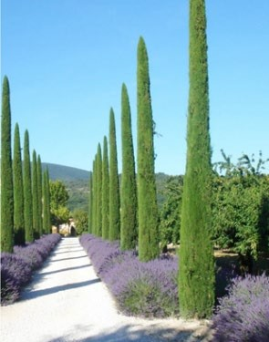
 | Lišćari
2 | Olea europaea  Clt. 285 O min 100/120, H min 3,50 m, Tuscan shape |  | 2 | 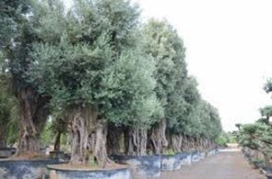
 | Žbunje
cr | Cycas revoluta Clt. 30 | kom | 2 | 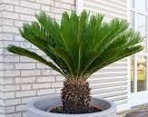
mc | Myrtus communis Nana  „Compacta“  Mini standard, ball shaped crown  LV9 | kom | 92 | 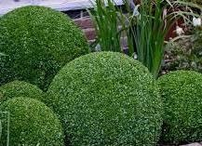

RBr. | Naziv i dimenzija | JM | Kol. | Opis

 |  |  |  | 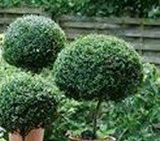
pt | Pittosporum tobira “nanum” Clt. 10, H 0,60/0,80 | kom | 36 | 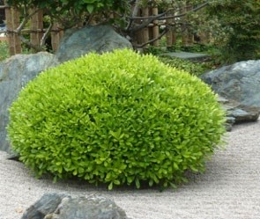
lo | Lavandula officinalis  Žbunasta, min. 5 grana u donjoj trecini zbuna  Clt. 10 | kom | 40 | 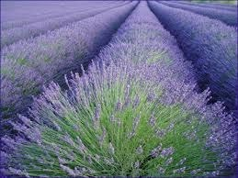
ln | Laurus nobilis Clt. 70 1,60/1,80 | kom | 15 | 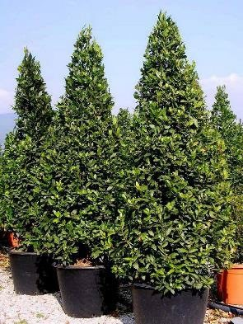
 | Ornamentalne trave i perene

RBr. | Naziv i dimenzija | JM | Kol. | Opis

ic | Imperata cylindrica Red Baron Clt. 3  Ornamentalna trava | kom | 18 | 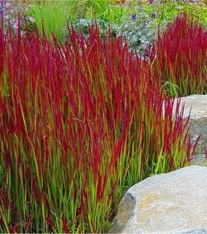
st | Stipa tenuissima Primjerak/ Specimen 5 Ltr.  3 na m2  Clt. 10 | kom | 135 | 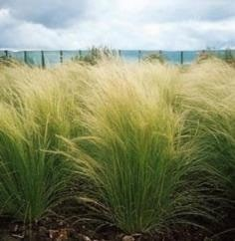
ro | Rosmarinus officinalis prostratus LV7 | kom | 36 | 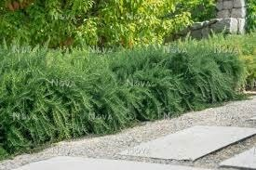
 | Puzavice
rj | Rhyncospermum jasminoides arched  LVC60 3.00m | kom | 3 | 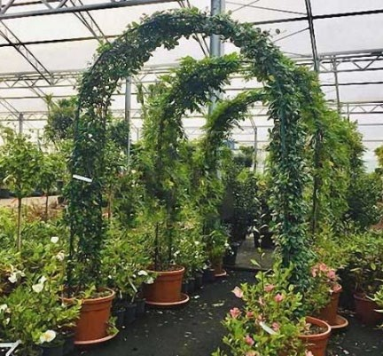

RBr. | Naziv i dimenzija | JM | Kol. | Opis

rs | Rosa.sp arched LVC60 3.00m | kom | 3 | 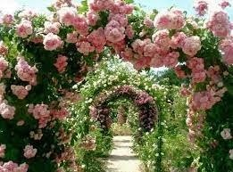
 | Ostalo
 | Dekorativni kameni obluci, izrazito bijele boje, u sloju od 5 cm; granulacija 0,8-2 cm; oblik: nepravilan i okrugao  (P = 87,2 m2) | m3 | 4,00 | 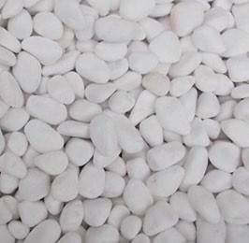
 | Bijele granitne kocke za borduru Dim 20x20x18 cm  25 kocki / m2 | m2 | 14,60 | 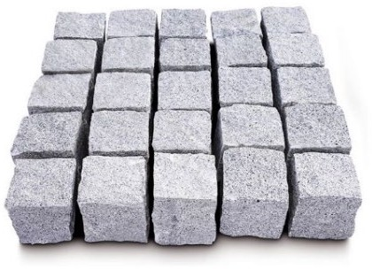
 | Geotekstil sloj filterske zaštite VLF-200 (rolna 100x2 m) površina pod kamenim oblucima | m2 | 87,20 | 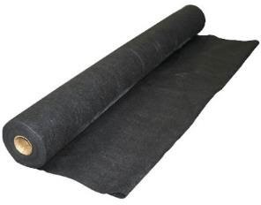

RBr. | Naziv i dimenzija | JM | Kol. | Opis

 | Metalni graničnici  Proizveden od čelika debljine 1,6 mm koji olakšava formiranje krivina i uglova. Pocinčani premaz. | m | 160 | 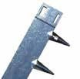
 | Travnjak, Zoysia japonica  (50% ukupnih zelenih površina 5.900 m2) | m2 | 2.950 | 

